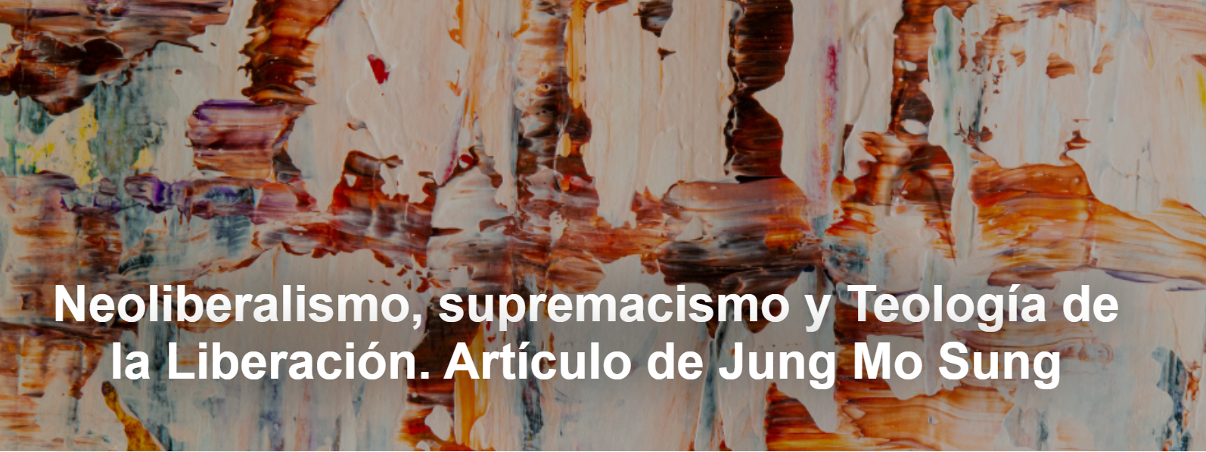

“El gran desafío o la principal misión de la fe cristiana es, hoy, defender el derecho a la vida de los ‘pequeños’”, subraya Jung Mo Sung , teólogo y científico de la religión.

Aquí está el artículo.
Con el crecimiento de la extrema derecha en muchas partes del mundo y, en particular, la elección de Trump en Estados Unidos , se nos ha vuelto más difícil entender lo que está sucediendo en el mundo. Especialmente para aquellos que se consideran de izquierda , pensadores críticos y/o parte de la tradición cristiana liberacionista, no es fácil definir quiénes son los principales adversarios a combatir. Y sin esta definición, es difícil saber cuáles son o deberían ser nuestros objetivos específicos en nuestras luchas.

Alguien podría responder rápidamente con algo como: “Sabemos que nuestros adversarios son los opresores y los capitalistas muy ricos que están destruyendo la naturaleza”. El problema es que estas afirmaciones genéricas no nos dan objetivos específicos y sin ellas no sabemos realmente qué hacer. Por ejemplo, en el último artículo publicado en el Instituto Humanitas Unisinos – IHU , dije que, más que centrarse en los problemas internos de las iglesias, las teologías críticas, incluida la Teología de la Liberación , deberían asumir la tarea de interpretar lo que sucede en el mundo desde la perspectiva de la fe cristiana. Esta interpretación debe orientarse a ofrecer caminos concretos para la transformación de la realidad social. Ahora bien, la premisa de mi afirmación es que las contradicciones internas de la Iglesia (por ejemplo, clero versus laicos, o clero exclusivamente masculino y el lugar de las mujeres en la Iglesia) no son las más importantes en la lucha contra la gran desigualdad social, la exclusión de los pobres y la crisis ambiental.

El gran desafío o misión principal de la fe cristiana hoy es defender el derecho a la vida de los “pequeños”. Y en esta gran lucha, creo que es importante darnos cuenta de que nos enfrentamos a dos adversarios principales que están aliados contra los derechos de los pobres , pero que están en conflicto: los neoliberales y los supremacistas .

Estos dos están aliados estratégicamente contra los llamados “socialistas” o socialdemócratas que defienden los derechos sociales de todos y, con ello, la noción de Estado de Bienestar . Pero hay una diferencia importante entre estos dos grupos. Los neoliberales tienen como criterio de decisión último la noción de calcular la eficiencia económica. Lo que más les importa no es la cuestión de raza, género o sexualidad, sino la eficiencia económica. Mientras que para los supremacistas lo más importante es la noción de que hay personas y grupos que son superiores y otros que son inferiores. Elon Musk es un ejemplo de capitalista que quiere mucho dinero, pero que no pone la maximización del beneficio como criterio último, es decir, corre el riesgo de reducir el beneficio porque tiene el principio político-antropológico superior. Las expresiones más conocidas de estas concepciones supremacistas en los dos últimos siglos han sido el apartheid en Sudáfrica , las leyes de Jim Crow en los Estados Unidos y el sistema de castas en la India .

La política clara y firme de la administración Trump contra la política DEI (diversidad, equidad e inclusión) desarrollada en muchos gobiernos (por ejemplo, en las administraciones demócratas en EE.UU. y en los gobiernos de Lula y Dilma ) y empresas de todo el mundo, en nombre de los derechos humanos, es una expresión de este conflicto civilizatorio o una guerra en la definición del nuevo orden mundial que se disputa.

Para entender mejor esta situación podemos simplificar el tablero en dos grupos. Por un lado, hay quienes sostienen que la igualdad humana es un valor que debe defenderse y ampliarse, tanto en términos políticos como sociales. En este sentido, es lo que N. Bobbio llamó “la izquierda”, y que podemos subdividir en dos grandes grupos: los socialdemócratas capitalistas y los socialistas. Por otro lado, hay quienes no aceptan la igualdad fundamental de todos los seres humanos y los derechos humanos. En este grupo tenemos dos subgrupos: los neoliberales, que colocan el cálculo de la eficiencia económica como criterio último y no se preocupan tanto por la cuestión de la raza, el género, la sexualidad y la etnicidad; y los supremacistas. Estos dos subgrupos son similares, pero también significativamente diferentes.

En términos de opciones antropológico-político-teológicas, podemos resumirlo así. Por un lado, están quienes creen en un Dios que establece los salvados y los condenados, y por tanto las diferencias entre personas superiores e inferiores, y defienden un orden político autoritario o totalitario . Por otro lado, hay personas, grupos e iglesias que creen y defienden la noción de un Dios que no hace diferencias entre los seres humanos, enseñando así la igualdad fundamental de todos los seres humanos y una organización política que es social y políticamente democrática.

El cristianismo de la liberación y la teología de la liberación , para ser social y teológicamente relevantes, necesitan estar vinculados a estas luchas y alianzas concretas (coyunturales y estratégicas) que definirán el futuro cercano de la civilización.

https://www.ihu.unisinos.br/650858-neoliberalismo-supremacismo-e-a-teologia-da-libertacao-artigo-de-jung-mo-sung?utm_campaign=newsletter_ihu__16-04-2025&utm_medium=email&utm_source=RD+Station

